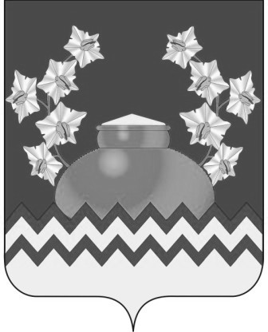
РОССИЙСКАЯ ФЕДЕРАЦИЯ
ИРКУТСКАЯ ОБЛАСТЬ
ИРКУТСКИЙ РАЙОН
ДУМА ОЕКСКОГО МУНИЦИПАЛЬНОГО ОБРАЗОВАНИЯ
третьего созыва

РЕШЕНИЕ

от «27» мая 2016 г. № 42-31 Д/сп

О согласовании перечня имущества, передаваемого
в муниципальную собственность Оекского
муниципального образования

В соответствии с Федеральным Законом от 6 октября 2003 года № 131-ФЗ «Об общих принципах организации местного самоуправления в РФ», Законом Иркутской области от 16 мая 2008 год №14-ОЗ «Об отдельных вопросах разграничения имущества, находящегося в муниципальной собственности, между муниципальными образованиями Иркутской области», руководствуясь п.п.3 п.1 ст.6, п.п.5 п.1 ст.32, ст. 56 Устава Оекского муниципального образования, Дума Оекского муниципального образования

РЕШИЛА:
- Согласовать перечень имущества, находящегося в муниципальной собственности Иркутского районного муниципального образования и подлежащего передаче в муниципальную собственность Оекского муниципального образования (Приложение №1).
- Опубликовать настоящее решение в информационном бюллетене «Вестник Оекского муниципального образования» и на официальном сайте администрации www.oek.su.

Глава Оекского
муниципального образования О.А.Парфенов

Приложение №1
к Решению Думы Оекского
муниципального образования
от «27» мая 2016г. № 42-31 Д/сп

Перечень
имущества, находящегося в муниципальной собственности Иркутского районного муниципального образования и подлежащего передаче в муниципальную собственность Оекского муниципального образования

№ | Наименование | Адрес | Кадастровый (условный) номер
1 | Здание дома культуры, назначение: нежилое, площадь 4459,7кв.м., количество этажей:4, в том числе подземных:1 | Иркутская область, Иркутский район, с.Оек, ул.Кирова, д.91 «Д» | кадастровый номер 38:06:070101:1014

Начальник отдела по управлению имуществом,
ЖКХ, транспортом и связью администрации В.А.Куклина

